Управление образования администрации
Рыбинского муниципального района

Муниципальное образовательное учреждение
Октябрьская средняя общеобразовательная школа

ПРОГРАММА
РАЗВИТИЯ СЛУЖБЫ МЕДИАЦИИ
МУНИЦИПАЛЬНОГО ОБРАЗОВАТЕЛЬНОГО УЧРЕЖДЕНИЯ
ОКТЯБРЬСКОЙ
СРЕДНЕЙ ОБЩЕОБРАЗОВАТЕЛЬНОЙ ШКОЛЫ
на 2015-2020 г.г.

Рыбинский муниципальный район
п. Октябрьский, 2015 г.

Программа развития подготовлена педагогическим коллективом в составе:
О.А. Беляковой, Г.Г. Розиной, Т.Г. Сячиной, Н.В. Харченко.

Структура программы

Раздел I

Паспорт программы деятельности службы медиации………….........4

Раздел II

- Анализ ситуации. Ключевые проблемы, требующие решения,
и их причины............................................................................... 9
- Концепция программы деятельности школьной службы медиации..………………………………......................................14
- Развитие службы медиации в школе……...................................26
- Основные сферы стратегических изменений…………………29
- Ожидаемые результаты реализации программы……...............31

Раздел III
- План действий по достижению результатов…....................32

Раздел IV
- Механизм реализации программы……...………...................42

Раздел I
Паспорт программы деятельности службы медиации
МОУ Октябрьской СОШ

Полное наименование программы | Программа службы медиации МОУ Октябрьской средней общеобразовательной школы Рыбинского района Ярославской области.
Основания для разработки программы развития | - Конституция Российской Федерации;  - Гражданский кодекс Российской Федерации;  - Семейный кодекс Российской Федерации;  - Конвенция о защите прав детей и сотрудничестве, заключенные в г. Гааге, 1980,1996, 2007 годов.  - Конвенция о правах ребенка, принятая Генеральной Ассамблеей ООН 20 ноября 1989 г. и ратифицированная Российской Федерацией в 1990 г.  - Указ Президента Российской Федерации от 1 июня 2012 г. № 761 «О Национальной стратегии действий в интересах детей на 2012-2017 годы»  - Федеральный закон от 24 июля 1998 г. № 124-ФЗ «Об основных гарантиях прав ребёнка в Российской Федерации»  - Федеральный закон от 27 июля 2010 г. № 193-ФЗ «Об альтернативной процедуре урегулирования споров с участием посредника (процедуре медиации)»  - Федеральный закон от 29 декабря 2012 г. № 273-ФЗ «Об образовании в Российской Федерации»  - Распоряжение Правительства Российской Федерации от 30.07.2014 г. № 1430-р «Об утверждении Концепции развития до 2017 года сети служб медиации в целях реализации восстановительного правосудия в отношении детей, в том числе совершивших общественно опасные деяния, но не достигших возраста, с которого наступает уголовная ответственность в Российской Федерации»;  - «Стандарты восстановительной медиации» 2009 года.
Периоды и этапы реализации программы | 1 этап (январь - декабрь 2015 г.- разработческий):  - Анализ ситуации на территории расположения школы.  - Проведение анкетирования и общественного обсуждения необходимости создания школьной службы медиации.  - Разработка нормативных документов, регламентирующих организацию и деятельность школьной службы медиации.  - Ревизия необходимых ресурсов для проведения основного этапа реализации программы.  - Разработка модели службы медиации в МОУ Октябрьская СОШ и содержания программы службы медиации на 2015-2020 г.г.  - Обучение педагогов приемам и техникам восстановительной педагогики.  - Организация взаимодействия с образовательными учреждениями, осуществляющими профилактическую деятельность.  2 этап (январь 2016 г.- декабрь 2016 г.г. - практический):  - Апробация модели службы медиации Октябрьской школы.  - Проведение обучающих семинаров для педагогов школы по вопросам медиации.  - Дальнейшее обучение педагогов по вопросам медиации.  -Текущий внутренний контроль над ходом выполнения программы службы медиации.  - Привлечение к работе в школьной службе медиации учеников- медиаторов.  - Организация примирительных встреч, а также просветительских мероприятий для обучающихся, родителей и общественности, направленных на формирование мотивации к участию в работе школьной службы медиации, а также пропаганду правовых знаний.  - Привлечение к работе службы медиации с последующим обучением учеников - медиаторов.  - Информирование педагогов, учеников и общественности о создании и работе в школе службы медиации.  3 этап (январь 2017г.- декабрь 2017 г. – обобщающий):  -Мониторинг выполнения практического этапа программы.  -Представление начальных результатов деятельности службы медиации в школе.  -Представление инновационного опыта по созданию службы медиации в сельской школе педагогическому сообществу.  -Участие в разработке универсального пакета методических материалов (методического портфеля) для медиатора.  - Определение перспектив дальнейшего развития службы медиации в школе на 2017-2020 г.г.
Цель программы | Создание комфортной и безопасной среды для полноценного развития и социализации детей школьного возраста через формирование навыков восстановительной культуры отношений субъектов образовательного процесса посредством медиации.
Задачи программы | - Разработать модель службы медиации в сельской школе.  - Совершенствовать систему профилактической работы через создание службы медиации в школе.  - Формировать у обучающихся и педагогов школы навыков восстановительной культуры отношений.  - Осуществлять информационно-просветительскую деятельность среди всех участников образовательного процесса.  - Развивать сотрудничество между учителями и обучающимися школы, а также органами и организациями, осуществляющими профилактическую работу с несовершеннолетними.  - Повысить квалификацию педагогических работников школы в области формирования актуальных компетенций (формирования навыков медиации и восстановительной практик).
Сроки реализации программы | Январь 2015 - декабрь 2020 г.
Исполнители программы | Педагогические работники совместно с учащимися муниципального образовательного учреждения Октябрьская средняя общеобразовательная школа, обученные по программам восстановительной педагогики.
Общая стоимость программы | «…создание нового структурного подразделения должно происходить без увеличения штатной численности работников и бюджетного финансирования государственной организации субъекта Российской Федерации». (Концепция развития до 2017 года сети служб медиации в целях реализации восстановительного правосудия в отношении детей, в том числе совершивших общественно опасные деяния, но не достигших возраста, с которого наступает уголовная ответственность в Российской Федерации», утверждена распоряжением Правительства РФ от 30.07.2014г. №1430-р).
Ожидаемые конечные результаты реализации программы | - Разработана вариативная модель службы медиации в сельской школе.  - Создание службы медиации способствует развитию комфортной и безопасной среды в школе.  - У обучающихся и педагогов школы совершенствуются навыки восстановительной культуры отношений.  - Ведется активная информационно-просветительская деятельность среди всех участников образовательного процесса по вопросам восстановительной практики.  - К работе службы медиации привлечены педагоги и специалисты, а также ученики, желающие оказать помощь всем нуждающимся в помощи и защите в условиях конфликтной ситуации.  - Участники службы медиации обучены приемам и техникам медиации.  - Классные руководители повысили квалификацию на курсах повышения квалификации по изучению Профессионального стандарта и воспитательным технологиям в работе классного руководителя.  - Учителя /классные руководители знают и используют в своей работе медиативный и восстановительный подходы в условиях конфликтной ситуации.
Ответственные лица для контактов | Директор школы Смолина Н.В., тел./факс (4855) 256776.  Заместитель директора по учебно-воспитательной работе Белякова О.А., (4855) 256603.  Заместитель директора по воспитательной работе Мартьянова Е.В. тел. (4855) 256603.  Заместитель директора по учебно-воспитательной работе (безопасность образовательного учреждения) Осокина Е.О., (4855)256603.
Адрес образовательного учреждения | 152961 п. Октябрьский, д. 29а, Рыбинский район, Ярославская область;  Тел.: 8-(4855) 256-776  Факс: 8-(4855) 256-776  E-mail: sosh_okt@inbox.ru

Раздел II
1. Анализ ситуации. Ключевые проблемы, требующие решения,
и их причины.

Муниципальное образовательное учреждение Октябрьская средняя общеобразовательная школа Рыбинского района Ярославской области было открыто 30.08.1984. г. Образовательное учреждение расположено в п. Октябрьский, который находится в 15 километрах от г. Рыбинска. На территории поселка находится детский сад, библиотека, культурно – досуговый комплекс, клуб детского творчества, амбулатория. На территории поселковой сельской администрации расположено предприятие ОАО «Ярославский бройлер», где работает большинство родителей обучающихся школы. Несмотря на близость к городу, школа имеет меньшую доступность к социокультурным объектам по сравнению с городскими образовательными учреждениями.
Быть современным образовательным учреждением, решающим задачи в соответствии с вызовами жизни, Октябрьской школе помогает участие в инновационной деятельности. С 1992 года школа сотрудничает с государственным автономным образовательным учреждением Ярославским областным институтом развития образования. Школа имеет опыт участия в проектах:
- «Организация курса самосовершенствования личности в сельской школе»
(экспериментальная площадка Международной Академии наук педагогического образования, г. Москва).
- «Апробация и внедрение современных образовательных технологий в практику сельской школы» в рамках (базовая экспериментальная площадка ГОАУ ЯО ИРО (2005-08г.г.);
-«Моделирование условий для духовно- нравственного воспитания несовершеннолетних в сельской школе и социуме» (2008-2011г.г. базовая экспериментальная площадка кафедры педагогики и психологии ГОАУ ЯО ИРО).
-«Социально-педагогическое сопровождение развития субъектности ребенка в дополнительном образовании детей» (статус Федеральной экспериментальной площадки учреждения российской Академии образования «Институт семьи и воспитания», г. Москва).
-С 2015 года школа является соучастником регионального проекта «Развитие служб медиации в образовательных учреждениях Ярославской области». С 2007 года Октябрьская школа имеет статус муниципального ресурсного центра по современным образовательным технологиям.
На начало 2015 года педагогических работников – 28 человек, из них:
- Высшее образование имеют 26 чел.
- Высшая квалификационная категория –8 чел.
Первая квалификационная категория – 12 человек.
- Звание «Заслуженный учитель РФ» -1 чел.
Звание «Отличник народного просвещения» - 11чел.
Награждены Почетными грамотами Министерства просвещения РФ – 9 чел.
Таким образом, школа, с одной стороны, обеспечена опытными квалифицированными кадрами, готовыми к обучению и заинтересованными в повышении квалификации, с другой стороны, педагогический коллектив на 86 % состоит из женщин, большинство педагогов имеют стаж работы 20 лет и более, что сопровождается симптомами педагогического выгорания, средний возраст педагогов 45 лет. Кроме того, на протяжении многих лет в школе нет педагога-психолога, социального педагога.
На начало 2015 года в школе обучалось 205 учащихся по программам дошкольного общего образования; начального общего образования; основного общего образования; среднего (полного) общего образования. Среди учащихся 9 человек (4%) состоит на внутришкольном учете как ученики, замеченные в совершении правонарушений (курении на территории школы, оскорблениях, нецензурная брань, драках, систематических прогулах). Из них двое поставлены на учет в полиции за организацию драки, кражи; 3 ученика состоят на учете в территориальной комиссии по делам несовершеннолетних и защите их прав Рыбинского муниципального района. Чаще всего в школе происходят локальные конфликты между детьми, связанные с неумением разрешить ситуацию без драки, оскорблений. На уровне педагог- ученик конфликты бывают реже, причины - предъявление требований педагога к поведению и обучению некоторыми учениками расценивается как личное оскорбление. Конфликт у педагогов с родителями или у родителей с педагогом бывает в школе крайне редко. Учителям, обладающим опытом и профессионализмом, удается договориться с родителями. Конфликтные ситуации разбираются в школе поэтапно: на уровне педагога/классного руководителя, заместителя директора, директора школы, Уполномоченного по правам участников образовательного процесса, инспектора по охране прав детства. В случаях недостаточного реагирования на проблему ученик (родитель) приглашается на заседание школьного Совета по профилактике, далее - в поселковую комиссию по делам несовершеннолетних. При систематическом или грубом совершении правонарушений на ученика (родителя) администрацией школы пишется представление в полицию или территориальную комиссию по делам несовершеннолетних и защите их прав Рыбинского муниципального района.
Приоритетное направление в работе - развитие воспитательного потенциала образовательного учреждения.
Как показывает анкетирование, проведенное в школе в сентябре 2015 года, атмосфера сотрудничества удовлетворяет запросы родителей. В своей деятельности педагогический коллектив учитывает интересы, потребности и возможности семьи, осуществляет индивидуальный подход в учебно-воспитательном процессе. Результаты самооценки показывают, что не каждый ученик хочет влиять на содержание школьной жизни, способен быть организатором школьных дел, отстаивать интересы своего класса в различных советах школы. 29 % опрошенных учащихся безразличны к успехам и неудачам общешкольного коллектива, 32 % испытывают трудности в рефлексивно-аналитической деятельности.
Ежегодно проводится анализ уровня воспитанности учащихся (самооценка уровня воспитанности по методике М.И. Шиловой). Перед началом работы в региональном проекте «Развитие служб медиации в образовательных учреждениях Ярославской области» в школе проводилось исследование. Результаты опроса в 2014-15 учебном году показали, что продуктом воспитательной работы с обучающимися как для учителей, так и родителей, является добрый и честный ребёнок, трудолюбивый и аккуратный, умеющий жить в коллективе, мирно решать конфликты, проявляющий интерес к общественной жизни. Низкий уровень воспитанности в 2014-15 учебном году отмечался у 7% учащихся, кроме того, было определено, что 89% обучающихся не умеет решать конфликты конструктивно.
Следовательно, необходимо найти новые формы взаимодействия педагогов, учащихся и родителей, возникает потребность в обучении не только педагогов, но, возможно, и детей по вопросам развития их ключевых компетенций.
Таким образом, на этапе анализа ситуации определились следующие проблемы - недостаток коммуникативных навыков, неумение находить конструктивный выход из конфликтных ситуаций, - которые необходимо решить в период с 2015 по 2017 г.г.

Сильные и слабые стороны воспитательной работы
Октябрьской средней общеобразовательной школы
Сильные стороны | Слабые стороны
- Инновационный характер образовательной деятельности;  - сложившаяся система профилактической работы (работа школьного Совета по профилактике правонарушений; инспектора по правам детства, Уполномоченного по правам участников образовательного процесса);  - сотрудничество с учреждениями, компетентными в решении конфликтных ситуаций и правонарушений, совершенных несовершеннолетними;  - высокий профессиональный уровень педагогического коллектива;  - работа учреждения в условиях ФГОС и ориентацию на достижение планируемых результатов;  - система методической работы и работы по повышению квалификации педагогов;  - функционирование детской общественной организации «Октябрьская губерния»;  - привлечение родителей и общественности к участию в работе школы. | - Отсутствие широкой доступности к объектам социокультурной направленности;  - снижение уровня общей культуры, трудности коммуникативного порядка и поведения у обучающихся;  - неразвитость нравственных качеств у школьников, коммуникативных навыков;  - «старение», «эмоциональное выгорание» педагогических кадров;  - недостаточно высокий уровень культуры родителей;  - низкий уровень общественной активности детей и родителей;  - наличие неблагополучных семей;

Возможности и угрозы со стороны внешней среды школы
Возможности (шансы) | Угрозы (опасности)
- сотрудничество с учреждениями, компетентными в решении конфликтных ситуаций и правонарушений, совершенных несовершеннолетними;  - научное руководство (кафедра педагогики и психологии ГОУ ЯО ИРО);  - система взаимодействия школы с территориальной комиссии по делам несовершеннолетних и защите их прав Рыбинского муниципального района, полицией, поселковой администрацией;  -размещение информации на своём сайте и школьных стендах. | - старение педагогических кадров, проблема эмоционального выгорания;  - расхождение уровней информированности, отсутствие широкой доступности к социокультурным объектам среди городских и сельских учащихся;  - отсутствие психологического и логопедического сопровождения;  -перегрузка школы отчетностью;  - организация школьных служб на добровольных началах при отсутствии финансирования.

Аналитическое обоснование необходимых преобразований
Проведенный анализ позволяет сделать вывод о том, что школа имеет определенные достижения, к которым можно отнести:
- Внедрение ФГОС и ориентация на достижение планируемых результатов.
- Система методической работы и работы по повышению квалификации педагогов
- Сложившаяся система профилактической работы.
- Профессиональный уровень учителей.
- Поддержка педагогами инновационных проектов.
- Укрепление материальной базы школы.
- Взаимодействие с органами профилактики.
- Создание системы работы с родителями.
Анализ достижений и недостатков образовательной деятельности позволяет определить следующие проблемы:
- выявление конфликтных ситуаций в школе;
- наличие детей, состоящих на разных видах учета;
- несформированность навыков культуры отношений между людьми;
- проблемы воспитания современных детей: снижение мотивации у школьников основной и старшей школы к участию в общественной жизни школы, отсутствие интересов к деятельности школы со стороны многих родителей, недостаточное развитие ключевых компетенций у обучающихся, в том числе коммуникативных.

Причины проблем в процессах:
- Отсутствие курсов по обучению педагогов приемам и техникам разрешения конфликтов в школе.
- Недостаточно активная позиция каждого учителя в проведении профилактической работы с учащимися.
- Трудоемкость проведения индивидуальной работы с учащимися.
- Недостаточно высокий уровень внимания родителей к деятельности школы, к вопросам воспитания детей.
- Невысокий образовательный и культурный уровень значительной части населения поселка.

Причины проблем в условиях:
- Отсутствие в школе социального педагога, педагога-психолога.
- Недостаточное использование имеющихся ресурсов образовательного учреждения.
- Недостаточная информированность родителей и общественности о процессах, происходящих в школе.
- Недостаточное бюджетное финансирование.

Причины проблем в управлении:
- Отсутствие в школе службы, способной восстановить отношения между конфликтующими сторонами с помощью специальных приемов и методик.
Таким органом должна стать служба медиации.

- Концепция программы развития школьной службы медиации на 2015-2020 гг.
Программа деятельности службы медиации в МОУ Октябрьская СОШ разработана на основе следующих нормативных документов:
- Конституция Российской Федерации;
- Гражданский кодекс Российской Федерации;
- Семейный кодекс Российской Федерации;
- Конвенция о защите прав детей и сотрудничестве, заключенные в г. Гааге, 1980,1996, 2007 годов.
- Конвенция о правах ребенка, принятая Генеральной Ассамблеей ООН 20 ноября 1989 г. и ратифицированная Российской Федерацией в 1990г.
- Указ Президента Российской Федерации от 1 июня 2012 г. № 761 «О Национальной стратегии действий в интересах детей на 2012-2017 годы»
- Федеральный закон от 24 июля 1998 г. № 124-ФЗ «Об основных гарантиях прав ребёнка в Российской Федерации»
- Федеральный закон от 27 июля 2010 г. № 193-ФЗ «Об альтернативной процедуре урегулирования споров с участием посредника (процедуре медиации)»
- Федеральный закон от 29 декабря 2012 г. № 273-ФЗ «Об образовании в Российской Федерации»
- Распоряжение Правительства Российской Федерации от 30.07.2014 г. № 1430-р «Об утверждении Концепции развития до 2017 года сети служб медиации в целях реализации восстановительного правосудия в отношении детей, в том числе совершивших общественно опасные деяния, но не достигших возраста, с которого наступает уголовная ответственность в Российской Федерации»;а также основывается на методологических и практических разработках;
- «Стандарты восстановительной медиации» 2009 года.
Согласно Федеральному закону от 27.06.2010г. №193-ФЗ под процедурой медиации понимается способ урегулирования споров при содействии медиатора (независимое лицо либо независимые лица, привлекаемые сторонами в качестве посредников в урегулировании споров для содействия в выработке сторонами решения по существу спора) на основе добровольного согласия сторон в целях достижения ими взаимоприемлемого решения.
В условиях современной жизни становятся заметными неблагоприятные тенденции в обществе. Усиливается социальное расслоение людей и семей, размывается система нравственных ценностей ориентиров, рынок успешно заменяет её чисто потребительскими ценностями, деградирует культура в обществе. Культ насилия, агрессивность, конфликтность, отсутствие чуткости и сострадания – приметы современного общества, оказывающие крайне негативное влияние прежде всего на детей и подростков. В школах растет нагрузка, а вместе с этим стрессы, которые касаются и учеников, и педагогов, и родителей. В результате этих негативных факторов отмечается рост детской и подростковой преступности, самоубийств, правонарушений и асоциальных проявлений (детской наркомании, алкоголизма, безнадзорности). Кроме того, усиливающиеся миграционные процессы обостряют межнациональные отношения. Многие люди не знают мирных способов разрешения конфликтов и служб, которые помогли бы им в этом. В обществе ещё не сформирована культура отношений в конфликтных ситуациях.
Ранее, в двухтысячные года, в стране уделялось внимание развитию и успешной социализации детей и подростков. Именно тогда был создан в школе Совет по профилактике, который успешно действует и сегодня.
Цель его работы - выявление и устранение причин, способствующих безнадзорности несовершеннолетних, совершению ими противоправных и антиобщественных действий. В задачи этого органа входит:
- проведение просветительской работы с родителями (законными представителями) и оказание им помощи по вопросам воспитания детей;
- создание условий для формирования законопослушного поведения и здорового образа жизни обучающихся;
- оказание индивидуальной помощь подросткам, находящимся в трудной жизненной ситуации;
- создание условий для успешной социальной адаптации несовершеннолетних, раскрытия их творческого потенциала и жизненного самоопределения;
- обеспечение взаимодействия школы с правоохранительными органами, представителями лечебно-профилактических учреждений, учреждениями дополнительного образования, муниципальными центрами, территориальной КДН и ЗП, полицией и другими организациями по вопросам профилактики безнадзорности и правонарушений, защиты прав детей. В последние года значительно повысилось внимание общества к проблемам благоприятной, гуманной и безопасной среды в образовательных организациях. Сегодня назрела необходимость внести изменения в систему профилактической работы с несовершеннолетними в Октябрьской школе.
Работа будет осуществляться по трем направлениям (секциям):
- Секция профилактического просвещения (правовые вопросы, профилактика ПАВ, антинаркотическая деятельность и др.) - проводит просветительскую работу с учащимися, педагогами и родителями (законными представителями) и оказывает им помощь по вопросам воспитания детей, создает условия для формирования законопослушного поведения и здорового образа жизни обучающихся.
- Секция сопровождения проблемных детей - оказывает индивидуальную помощь подросткам, находящимся в трудной жизненной ситуации, обеспечивает взаимодействие школы с правоохранительными органами, представителями лечебно-профилактических учреждений, учреждениями дополнительного образования, муниципальными центрами, территориальной комиссией по делам несовершеннолетних и защите их прав, полицией и другими организациями по вопросам профилактики правонарушений.
- Школьная служба медиации
- формирует навыки конструктивного поведения в условиях конфликта,
- создает условия для выбора ненасильственных стратегий поведения в ситуациях напряжения и стресса.
Разрешение конфликтных ситуаций основывается на реализации восстановительного подхода – «восстановительного правосудия». Восстановительные практики являются правосудием, которое базируется на примирении, а не наказании. Цель восстановительного правосудия заключается в том, чтобы установить ответственность, удовлетворить потребности и способствовать исправлению.
В нашем варианте, Совет по предупреждению правонарушений реализует цели профилактического и воспитательного подхода. Но выделенная в отдельное направление школьная служба медиации работает по запросам взрослых и школьников на мирное разрешение конфликтных и криминальных ситуаций. Такой подход можно назвать «сервисным» (по Д.В.Рогаткину). В этом случае подходе цели службе медиации ставит заказчик, конкретный обучающийся или взрослый. Цель одна: получить возможность некарательного, конструктивного разрешения конфликтов. Задача службы - удовлетворить запрос предоставлением соответствующих медиативных услуг.
Таким образом, концептуальная идея программы развития школьной службы медиации МОУ Октябрьской СОШ на 2015-2020 гг.:
создание на базе Совета по профилактике службы медиации в качестве секции, базовыми принципами которой станут равноправие и взаимоуважение сторон, конструктивное поведение в условиях конфликта, ненасильственное реагирование на ситуации напряжения и эскалации конфликта.
Служба медиации Октябрьской школы – это служба, состоящая из работников школы, учащихся и их родителей, прошедших необходимую подготовку и обучение основам метода школьной медиации и медиативного подхода.
Концептуальная идея основана, с одной стороны, на содержании нормативных документов, которые регламентируют создание службы медиации в образовательных организациях, с другой стороны, на анализе анкетирования всех участников образовательного процесса по созданию службы медиации в Октябрьской школе.

Анализ анкетирования
В рамках участия в региональном инновационном проекте «Развитие службы медиации в образовательных учреждениях Ярославской области» проведено анонимное анкетирование педагогов, учащихся школы, родителей и жителей поселка Октябрьский. Всего в анкетировании приняло участие 200 человек. Из них 89 учеников 5-11 классов,68 родителей,21 педагоги 22 жителя поселка. Родителям, жителям поселка и педагогам было задано 4 вопроса, касающихся создания службы медиации в школе.

Ответы педагогов, родителей, общественности
На первый вопрос: Считаете ли вы полезным создание службы медиации в школе? родители, педагоги и общественность единодушны – такая служба нужна.
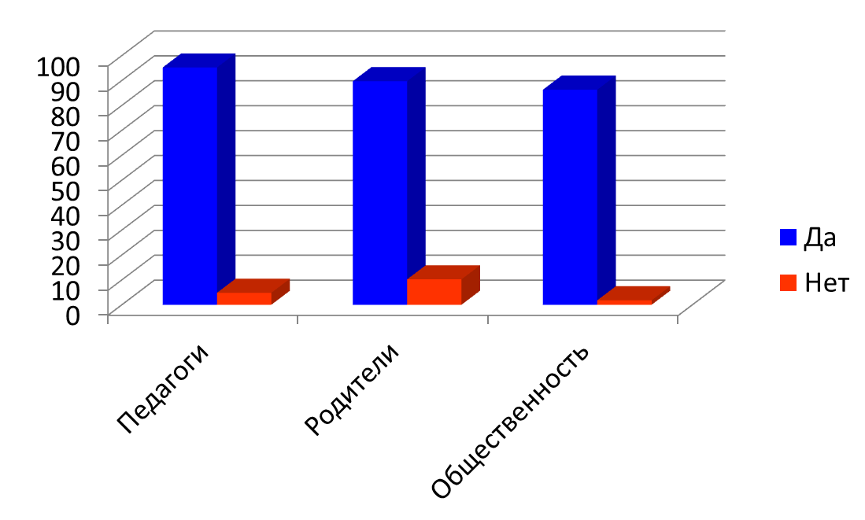

Высокий процент 95,2% утвердительных ответов педагогов закономерен, поскольку в процессе своей профессиональной деятельности, кроме обязанностей, связанных с обучением и воспитанием, имеют опыт общения и с учениками, и с коллегами, и с родителями . Идея внедрения конструктивного разрешения конфликтов представляет для родителей и общественности тоже определенный интерес. Конфликтов в обществе много, и они закономерны, потому что любые изменения в жизни сопровождаются столкновением старого с новым.
Анкетирование показало, вопрос о преодолении конфликтов очень актуальный на сегодняшний день. В условиях жизни в конфликтном мире, каждая целевая группа сталкивалась с такими ситуациями.
На второй вопрос: Когда в Вашей жизни происходил конфликт, легко ли получалось находить конструктивный выход?
Педагоги, склонные к анализу и самоанализу, критически оценивают конфликтную ситуацию, 100 % ответили, что в их жизни не всегда легко разрешались конфликты. Голоса родителей разделились примерно на равные группы: 47% сталкивались с трудностями при разрешении конфликта, а 52% человека легко разрешали конфликт. Зато выборочно опрошенные жители поселка 73,5% не испытывали трудностей в их разрешении.

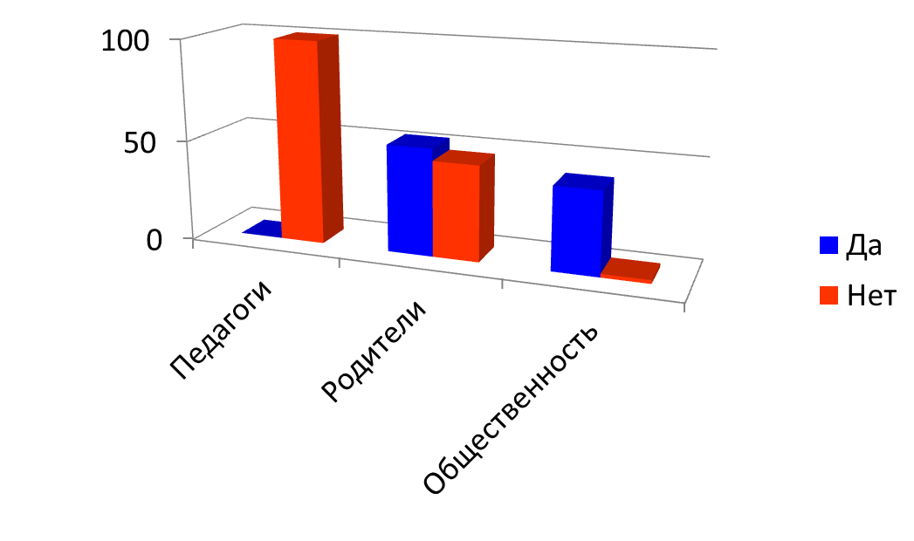

Вопрос: Есть ли у Вас потребность обратиться в школьную службу медиации в случае конфликтной ситуации у вашего ребёнка? вызвал одобрение у педагогов и общественности, которые увидели в новой структуре, создающейся в школе, службу, способную заниматься этим сложным вопросом и миролюбиво разрешать возникающие споры. Родители напротив - критически относятся к нововведениям в школе.
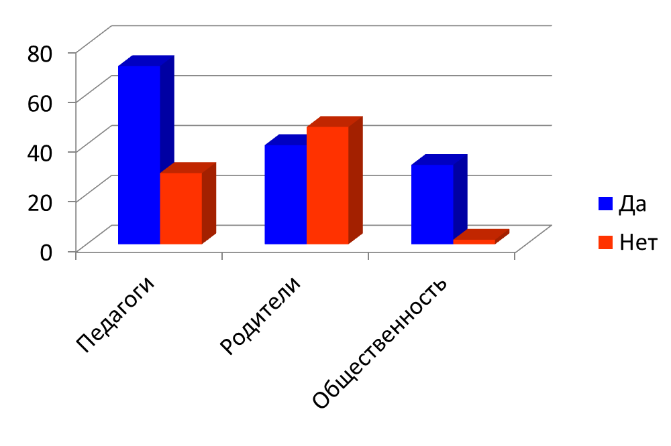

Их ответы (39% - да, 62% - против) говорят о недостаточной информированности о явлениях и тенденциях развития школы. Объясняется это тем, что процедура медиации – явление новое для России. Многие ничего об этом не слышали.
Возможно, родители, отвечая на вопрос, посчитали, что их детям незачем обращаться в такую службу, поскольку их дети спокойные, неконфликтные.
Вопрос: Хотели бы Вы, чтобы ученики нашей школы принимали участие в работе службы медиации? показал некоторую внутреннюю проблему: сядут ли за стол переговоров несовершеннолетний и взрослый человек.

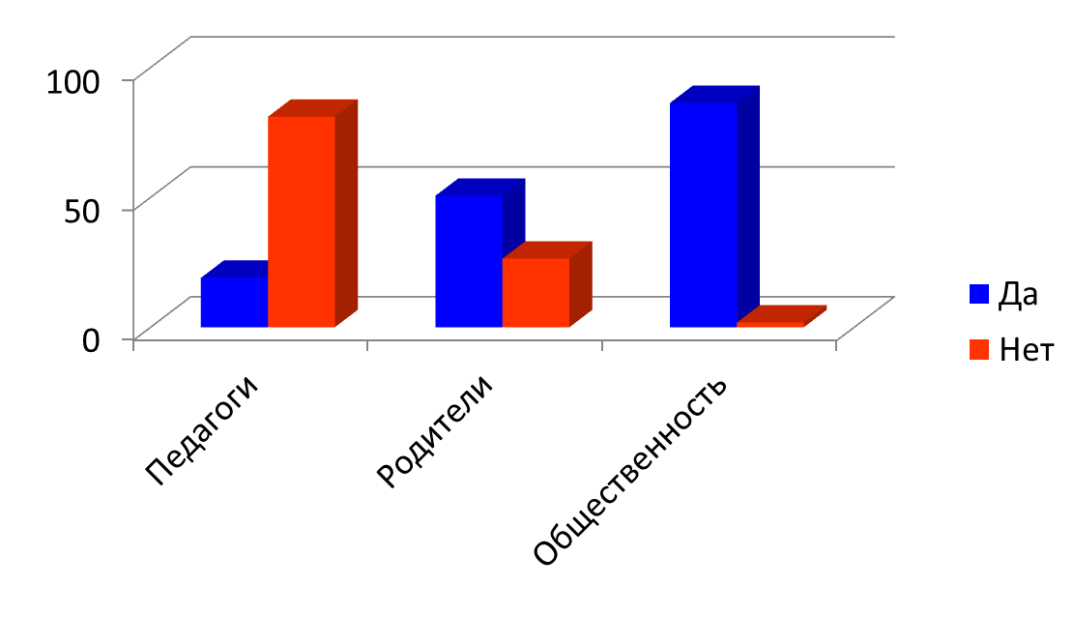

71% педагогов считают, что дети не должны участвовать в работе такой службы. Вероятно, взрослые не слишком доверяют детям в силу недостаточности детского опыта. Или это можно объяснить авторитарным стилем общения с детьми некоторых педагогов школы. Кроме того, педагоги понимают: сесть за стол переговоров можно только тем, кто обучен и знает приемы и техники медиации. Есть ещё объяснение: учителя, возможно, бояться показаться перед своими учениками некомпетентными в области педагогики. Зато группа родителей и общественности считает, что детей необходимо привлекать к работе службы медиации, вероятно, потому чтобы дети приобретали опыт мирного разрешения конфликтов, учась у взрослых.

Ответы учащихся 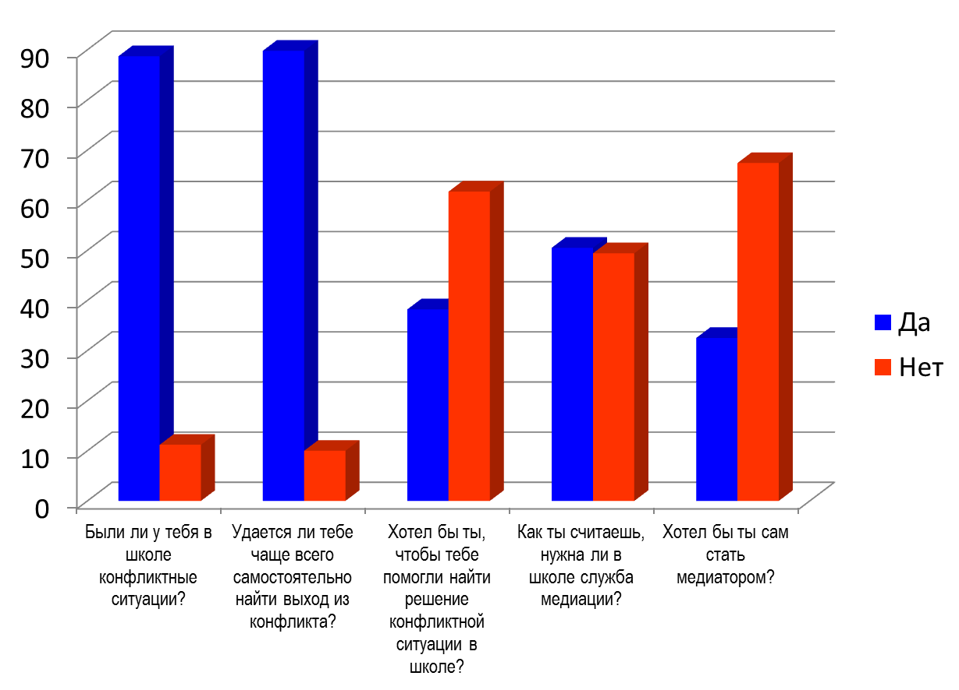

88,9% детей имели конфликтные ситуации, большинство из них (89,8%)самостоятельно, без участия других людей, легко могли с ними справиться. Здесь, по- видимому, имеет место скрытые от глаз взрослых конфликты.
На взгляд детей, помогать им в разрешении конфликтов не надо. Этот ответ, по-видимому, обусловлен боязнью вмешательства других людей в личную жизнь ребенка и боязнью огласки. Возможно, некоторые считают, что уж с ними таких ситуаций в школе произойти не может, они – неконфликтные люди. Пока не сформирована культура разрешения конфликтов. Дети считают, что обратиться за помощь к взрослому означает быть слабым. Дети по – своему понимают конфликтную ситуацию, может быть, имеет место некритичного мышления. Об этом свидетельствует некое противоречие, которое обнаруживается при сравнении этих ответов с ответами на следующий вопрос: нужна ли служба медиации в школе? С одной стороны, ученикам не хочется, чтобы помогали в разрешении конфликтов, с другой стороны в школе нужна служба медиации.
Анкетирование обнаруживает необходимость информирования детей по вопросам медиации.
Спрашивая детей о том, хотели бы они участвовать в работе службы медиации, узнали, что среди учеников нашей школы есть желающие сесть за стол переговоров и помочь своим сверстникам в разрешении конфликтов. Из 89 опрошенных таких детей всего 29 человек: в 5 кл. – 7 чел, 6б-2 чел., в 7 кл.-6 чел, в 8-4 чел., в 9 кл.-6 чел., в 10 кл.-4, в 11 кл.-2 чел.
Таким образом, большинство участников образовательного процесса осознают необходимость научиться жить в условиях существования конфликтов. Важно выбрать мирные пути их разрешения. Объектом службы медиации становится конфликт. Задача педагогов: привлечь к работе службы медиации учеников, развить их навыки общения во время проведения примирительных бесед и приобрести опыт разрешения конфликтов мирным путем. Создание службы медиации позволит развить ключевые компетенции:
т.е. те, которыми должен обладать каждый член общества, потому что они являются ключом к успешной жизни человека:
-коммуникативная компетенция – готовность к общению с другими людьми,
-кооперативная - готовность к сотрудничеству с другими людьми;
-проблемная компетенция - готовность к решению проблем.
Компетентный ученик – это человек, которому хватает знаний и умений, а также опыта применения в различных ситуациях. Он готов действовать в ситуациях неопределенности, постоянно повторяющихся в жизни.
Все ключевые компетенции по своей сути социальны, они представляют собой универсальные способы социальной деятельности. Сегодня создание службы медиации в школе требует участия в её работе как педагогов, так и учеников при условии обучения (овладения приемами и техниками восстановительной педагогики). Для ученика ставится задача - научиться общению в сложных жизненных ситуациях. Для педагога это тоже очень важно, т.к. общение – это одна их форм воспитания.
Концепция деятельности школьной Службы медиации базируется на трех основных положениях:
1. Конфликт должен быть разрешен его непосредственными участниками, поскольку только они смогут найти лучшее решение. И если они приняли на себя ответственность за решение, то наверняка его выполнят и больше не попадут в подобную ситуацию.
2. В качестве ведущих примирительной встречи (медиаторов) работают подростки, поскольку у них наиболее тесный контакт со сверстниками и взрослые, желающие добровольно оказать помощь пострадавшим в конфликтной ситуации.
3. Навыки, полученные ведущими в ходе проведения примирительной встречи, по качеству превосходят любые искусственные ситуации на тренинге и понадобятся подросткам в их дальнейшей жизни.
В основе деятельности Службы медиации в Октябрьской школе лежит:
- практическая работа с детьми, родителями, семьями по защите их прав и интересов через организацию и проведение примирительных бесед для разрешения разнообразных конфликтов, возникающих в школе;
- адресная информационно-просветительская работа с общественностью, коллективами и организациями п. Октябрьский;
- предотвращение возникновения конфликтов, препятствование их эскалации;
- обеспечение формирования и обучения «групп равных» («группы равных» - это группы детей, объединенные для обучения процедуре медиации и медиативному подходу с целью последующего применения этих знаний и умений при разрешении споров, предупреждения конфликтов среди сверстников, а также для распространения полученных знаний, умений и опыта среди сверстников, младших и старших школьников);
- координация действий участников «групп равных» в их работе по распространению знаний о медиации и основ позитивного общения среди младших и старших школьников;
- обеспечение помощи при разрешении участниками «групп равных» конфликтов между сверстниками, а также участие в роли со-медиатора при разрешении конфликтов между взрослыми и детьми;
- использование медиативного подхода в рамках работы по формированию культуры конструктивного поведения в конфликтной ситуации;
- подготовка специалистов, способных осуществлять медиативный подход в профессиональной деятельности по программам дополнительного образования – программам повышения квалификации.

Основные принципы работы школьной службы медиации:
- добровольность участия сторон;
- информированность сторон;
- нейтральность медиатора;
- конфиденциальность процесса медиации;
- ответственность сторон и медиатора за безопасность участников на встрече;
- заглаживание вреда обидчиком;
- самостоятельность служб медиации в выборе форм деятельности и организации процесса медиации.

Основные формы деятельности службы медиации в школе.
Школьная служба медиации действует на основе добровольного участия сторон и помогает освоению навыков и культурных форм взаимодействия на реальном и значимом для обучающихся материале собственных конфликтов или конфликтов их ровесников путем проведения программ примирения. Программы примирения добровольны и бесплатны.
Метод школьной медиации реализуется на практике в виде различных форм. В зависимости от содержания происшедшего выбор ведущих может остановиться на одной из существующих программ примирения (по А.Коновалову):
– программа восстановительной медиации (программа примирения);
– программа «школьная восстановительная конференция»;
– программа «круг сообщества» («круг примирения»);
– программа «семейная конференция»

Процедура проведения медиации.
Первый этап является подготовительным. На данном этапе медиаторы получают информацию о конфликте и анализируют его по источнику информации, типу и характеру конфликта, его криминогенной направленности. Также выясняют, готов ли обидчик участвовать в разрешении конфликта, и планируют индивидуальную встречу с каждой из сторон.
Второй этап имеет несколько фаз. Первая фаза этапа имеет своей задачей установление доверительного контакта и безопасной атмосферы для диалога. Следующая фаза призвана помочь стороне сформулировать различные аспекты ситуации, увидеть ее с разных сторон, в том числе, со стороны оппонента. Кроме того, здесь важно обсудить с участником конфликта о последствиях, к которым он привел, и обсудить преимущества примирительной встречи. Третья фаза очень важна, так как оказывает поддержку принятия стороной ответственности за решение и выход из ситуации. Последняя фаза направлена на подготовку к примирительной встрече обеих сторон. На этом этапе участнику конфликта предлагается озвучить вопросы, которые он хотел бы обсудить с противоположной стороной, объясняются правила и роль медиатора на встрече, назначается дата и время.
Третий этап – это непосредственно сама восстановительная медиация, призванная организовать конструктивный диалог между сторонами, озвучивании своих и понимание чувств другого участника встречи. На этом же этапе обсуждаются и фиксируются варианты решения ситуации, и принимаются обязательства в случае неисполнения этих решений. Заключительной фазой третьего этапа является так называемая подстройка к будущему. Она осуществляется с помощью вопросов: «Как ты думаешь, что нужно делать, чтобы подобное не повторилось?», «Как ты поступишь, если ты или кто-то из твоих друзей попадет в похожую ситуацию?». В рамках заключаемого соглашения между сторонами появляется возможность узнать, довольны ли они встречей, осталось ли что-то недосказанное и какой опыт они получили.
Заключительным этапом служит сопровождение медиаторами участников примирительной встречи в течение какого-то периода времени, как правило, в течение месяца (в зависимости от сложности ситуации). На данном этапе медиаторы осуществляют включенное и не включенное наблюдение за своими подопечными, обсуждают с ними развитие отношений с противоположной стороной, и отслеживают выполнение условий договора.
Деятельность школьной службы медиации направлена на формирование безопасного пространства не только для детей, но и для взрослых, путем содействия воспитанию у них культуры конструктивного поведения в различных конфликтных ситуациях.
В нашем конкретном случае, создание школьной службы медиации, как отдельной секции Совета по профилактике, приведет к некоторому обогащению содержания работы самого Совета, а именно овладению и применению медиативного подхода(подхода, основанного на принципах медиации, предполагающего владение навыками позитивного осознанного общения, создающими основу для предотвращения и (или) эффективного разрешения споров и конфликтов в повседневных условиях без проведения медиации как полноценной процедуры). Таким образом, деятельность Совета по профилактике будет включать:
- использование приемов медиации и медиативного подхода в рамках работы по профилактике безнадзорности, беспризорности, наркомании, алкоголизма, табакокурения, правонарушений несовершеннолетних; при разрешении конфликтов между взрослыми и детьми;
- создание условий для выбора ненасильственных стратегий поведения в ситуациях напряжения и стресса;
- применения медиативного подхода и технологий позитивного общения в коррекционной работе с несовершеннолетними правонарушителями.
Итогом деятельности службы медиации в Октябрьской школе в 2015-2017г.г. должна явиться разработка и апробация вариативной модели службы медиации в сельской общеобразовательной школе.

- Развитие службы медиации Октябрьской средней общеобразовательной школы на 2015-20 г.г.
Реализация программы деятельности службы медиации будет способствовать сохранению конкурентоспособности учреждения, его привлекательности для всех субъектов образовательного процесса, развитию воспитательного потенциала образовательного учреждения.
На школу возложена миссия по обеспечению благоприятной, безопасной среды для полноценного развития и социализации детей всех возрастов и групп (в том числе, оказавшихся в трудной жизненной ситуации, находящихся в социально опасном положении или неблагополучных семьях, детей с девиантным поведением), а также по формированию механизмов восстановления прав потерпевших от противоправных действий несовершеннолетних, не достигших возраста, с которого наступает уголовная ответственность.
Вместе с тем для организации и полноценного функционирования школьной службы медиации требуются согласованные усилия педагогов, учеников и их родителей. Только в этом случае будет сформирована культура разрешения конфликтных ситуаций, что важно для взрослых и детей Октябрьской школы.
В идеале не только члены службы медиации, но и каждый педагогический работник школы овладеют навыками медиативного подхода. В связи с тем, что главным в профилактической работе по предупреждению правонарушений среди несовершеннолетних является предупреждение конфликтов, обученный школьный медиатор из числа педагогов, школьный психолог выступят не только посредниками при урегулировании конфликта, но и научат других участников образовательного процесса навыкам позитивного мышления и конструктивного поведения в конфликте. Наличие прошедших обучение педагогов и рост их профессиональной компетентности позволят образовательному учреждению повысить качество профилактической работы.
Таким образом, Октябрьская школа как муниципальный ресурсный центр по современным образовательным технологиям, освоит в 2015-20 г.г новую воспитательную технологию: медиацию – технологию разрешения конфликтных ситуаций в школе с привлечением обученных людей – медиаторов. Эта технология создаст условия «не карательного, а конструктивного разрешения конфликтов». Служба медиации в Октябрьской школе создается на постоянной основе для оказания помощи не только в профилактике и коррекции девиантного поведения обучающихся, но и в создании психологического климата школы, а также в формировании культуры разрешения конфликтов. Обученные медиаторы используют при необходимости разные программы, техники и приемы (например, приемы восстановительной медиации, «круги сообщества», «семейная конференция и другие).
Распространение опыта создания школьной службы медиации по предложенной нами модели помогут другим образовательным организациям Ярославской области более эффективно вести профилактическую работу по противодействию правонарушениям и предупреждению конфликтных ситуаций среди несовершеннолетних.

3.1. Образ ученика Октябрьской общеобразовательной школы
В связи с деятельностью школьной службы медиации модель ученика школы будет конкретизирована:
- высоконравственный, ответственный, инициативный гражданин России;
- творческий, компетентный, готовый к принятию решений, конкурентоспособный человек;
- владеющий универсальными учебными действиями и имеющий навыки коммуникативных взаимодействий;
- способный к самообразованию, самосовершенствованию, самореализации;
- обладающий культурой поведения, необходимыми социально- значимыми качествами, в том числе навыками позитивного мышления и конструктивного поведения в конфликте, сформированными навыками здорового образа жизни и безопасного поведения, позволяющими найти свое место в жизни.

3.2.Обновленные ценности педагогического коллектива
Деятельность службы медиации в школе послужит обновлению ценностей педагогов:
- сплоченный общими целями и задачами, обладающий высокопрофессиональной подготовкой, общим стремлением к неуклонному прогрессу в образовании школьников и самообразованию.
- коллектив педагогов, владеющих глубокими психолого-педагогическими знаниями и понимающих особенности развития школьников, чутких, внимательных и восприимчивых к интересам школьников, их проблемам и всему новому, способных помочь ребятам найти себя в будущем, стать самостоятельными, творческими и уверенными в себе людьми;
- учительский коллектив — образец для ученического коллектива;
- Основы взаимоотношений:
- умеют работать в команде с другими педагогами, родителями, общественностью и детьми;
- креативно настроенные;
- обладают широким спектром знаний и интересов;
- терпимые и доброжелательные; готовые защитить и помочь детям найти выход их трудных, конфликтных ситуаций;
- знают основы проведения профилактической работы с несовершеннолетними;
- уважают учеников, коллег и родителей.
- Учитель из руководителя должен перейти в разряд советчика, равного ученику в личностном аспекте, но более опытного и знающего. Учитель должен уметь вести индивидуальную работу, находить подход к каждому, насыщая общение с детьми интересной интеллектуальной деятельностью, исследовательской практикой.
- Учитель – не только опытный и знающий советчик, помощник, партнер, но и тьютор, специалист ресурсного центра по современным образовательным технологиям. Важное значение имеет имидж учителя, его внешность, речь, поведение.
На основе выявленных и согласованных в коллективе ценностей сформулировано наше педагогическое кредо:
- уважать каждого ученика как личность;
- школа должна обеспечить качественное образование каждому ребенку и создать условия для успешной социализации в соответствии с индивидуальными особенностями ребенка;
- образование должно быть не для школы, а для жизни;
- школа может и должна утверждать социальный оптимизм через воспитание позитивного отношения к социуму, гражданственности и патриотизма, формирования навыков культуры конструктивного разрешения конфликтных ситуаций.
3.3.Общие подходы к организации службы медиации в школе:
- Широкое внедрение современной образовательной технологии – медиации.
- Участие в сетевом взаимодействии с образовательными организациями, создающими школьные службы медиации и участниками региональной инновационной площадки «Развитие службы медиации в образовательных учреждениях Ярославской области».
- Организация повышения квалификации педагогов по вопросам медиации и разрешения конфликтов.
- В образовательном учреждении функционирует служба медиации, созданная на базе Совета по профилактике правонарушений несовершеннолетних.
- Вопросы медиации освещаются на страницах школьного сайта, на стендах школы.
- Общественность, родители получают информацию о работе школьной службы медиации через освещение вопросов на заседаниях Управляющего Совета школы, общешкольных и классных родительских собраниях, участие в видеоконференциях и семинарах.

- Основные сферы стратегических изменений

Сферы деятельности | Изменения
Воспитание учащихся | - Создание условий и комплекса мер по профилактике правонарушений среди несовершеннолетних через внедрение технологии медиации и приемов восстановительной педагогики.  - Совершенствование системы развития ключевых компетенций у обучающихся через их участие в работе школьной службы медиации, в кружке «Юный медиатор», в летнем отряде медиаторов-учащихся (в рамках оздоровительного лагеря).  - Совершенствование навыков владения ключевыми компетенциями обучающихся:  - владение коммуникативными навыками;  - умение работать в команде;  -ответственность за порученное дело.
Социальное партнерство и внешние связи | - Расширение круга социальных партнеров по региональной инновационной площадке «Развитие служб медиации в образовательных организациях Ярославской области», осуществление сетевого взаимодействия с партнерами.  - Дальнейшее сотрудничество с кафедрой общей педагогики и психологии ГОУ ЯО ИРО (зав. кафедрой - к.п.н. И.Г.Назарова).  - Взаимодействие с муниципальными образовательными учреждениями, в компетенцию которых входит организация профилактической работы с несовершеннолетними (Управление образования Рыбинского муниципального района, территориальная комиссия по делам несовершеннолетних и защите их прав, отдел МВД «Мариевка» и др.).  - Участие в работе совещаний координаторов-медиаторов Ярославской области.
Школьный менеджмент | - Организация новой секции Совета по профилактике - службы медиации, которая через организацию примирительных встреч и специальных техник способствует разрешению конфликтных ситуаций в школе.  - Совершенствование системы стимулирования педагогов за участие в инновационной деятельности школы (службы медиации).  - Привлечение к работе школьной службы медиации обученных учеников.  - Повышение квалификации педагогов школы медиативному подходу в профессиональной деятельности.  - Обучение учащихся - медиаторов.  - Организация информационного просвещения для освещения деятельности службы медиации в школе.  - Создание новых нормативных документов:  - в связи с созданием школьной службы медиации.  - программы деятельности службы медиации в школе;  - внесение изменений в должностные инструкции учителя, воспитателя, заместителей директора по УВР и ВР в связи с деятельностью школьной службы медиации.
Профессионализм кадров | - Обучение педагогов на курсах повышения квалификации по вопросам медиативного подхода.  - Обученные педагоги-медиаторы обучают медиативным приемам учителей школы.  - Учителя владеют и используют в своей профессиональной деятельности медиативный подход.

- Ожидаемые результаты реализации программы
Ожидаемыми результатами деятельности службы школьной медиации выступают следующие показатели:
- Разработана и апробирована вариативная модель службы медиации в сельской школе.
- Разработаны методические рекомендации по организации службы медиации в сельской общеобразовательной школе.
- Разработаны методические материалы для медиатора.
- Прошли обучение 20 педагогов по программам восстановительных практик, медиации, разрешения конфликтов, подготовлены для практической работы: из числа педагогов - 5 медиаторов, из числа учащихся - 4 человека.
- Развивается безопасная образовательная среда школы.
- Формируется в школе культура разрешения конфликтных ситуаций.
- Происходит разрешение конфликтов силами образовательного учреждения через применение восстановительных практик в разрешении споров и конфликтов в школе.
- Изменяются традиции реагирования на конфликтные ситуации.
- Формируются навыки применения восстановительных практик у обучающихся, педагогов, родителей.
- Осуществляется профилактика школьной дезадаптации.

Раздел III
План действий по достижению результатов реализации программы развития школьной службы медиации
на 2015-20 г.г.

№ | Мероприятия | Примерные  сроки | Ответственные | Ожидаемый  результат |  | Формы отчетных  документов
 | 1. Нормативно-правовое обеспечение реализации программы развития МОУ Октябрьской СОШ Рыбинского МР
1.1.  1.2.  1.3.  1.4.  1.5.  1.6.  1.7. | Создание школьной Службы медиации  Анализ имеющихся в ОО нормативных документов, обеспечивающих создание Службы медиации. Внесение необходимых корректив в соответствии с методическим письмом.  Разработка локальных актов, регламентирующих организацию деятельности Службы медиации:  - Приказ о внесении изменений в должностную инструкцию заместителя директора по ВР,  - Приказ о создании рабочей группы и проектных команд,  - График прохождения КПК по повышению уровня профессионального мастерства педагогических работников.  Корректировка ООП основной ОО:  - -внесение изменений в учебный план (выделение дополнительных часов на организацию и реализацию подготовки школьных медиаторов в рамках внеурочной деятельности);  - -внесение изменений в структуру Программы воспитания и социализации обучающихся на ступени основного общего образования (раздел «Школьная служба медиации»).  Разработка:  -Положения об организации деятельности школьной Службы медиации;  - Программа развития школьной службы медиации на 2015-2020г.г.  -рекомендации (памятки, буклеты) для родителей  -Модель службы медиации Октябрьской СОШ  -Диагностические материалы для работы медиаторов;  -Методические материалы педагогов-медиаторов («Портфель медиатора»);  Внесение дополнений в Положение о выплате стимулирующих надбавок и доплат за организацию работы с обучающимися в рамках Службы медиации. | сентябрь 2015 г  Апрель – август  2015 г  Апрель-май 2015 г  Октябрь 2015 г.  сентябрь 2015 г  сентябрь –октябрь 2015 г  ноябрь  2015г.  декабрь 2015г.  январь 2016  в течение 2016 г.  в течение 2016 г-2020г.  сентябрь 2015 г | Смолина Н.В.  Белякова О.А.  Белякова О.А.  Смолина Н.В.  Белякова О.А.  Белякова О.А.  Мартьянова Е.В.  Белякова О.А.  Мартьянова Е.В.  Смолина Н.В.  Розина Г.Г. | Наличие решения Совета ОО об организации деятельности Службы медиации.  Соответствие имеющихся нормативных документов Концепции и требованиям ФГОС.  Создание нормативной базы, регламентирующей организацию деятельности Службы медиации.  Скорректирована основная образовательная программа с учетом экспертных заключений.  Разработаны документы.  Материальное стимулирование педагогов, участвующих в сопровождении Службы медиации. |  | Протокол заседания Совета ОО.  Нормативные документы.  Пакет локальных актов.  Протоколы заседания рабочей группы об утверждении каждого компонента основной образовательной программы основного общего образования;  разработанные документы (разделы и программы).  Приказ об утверждении локальных актов, перечень локальных актов, локальные акты.  Протокол заседания стимулирующей комиссии, приказ директора о внесении дополнений в Положение, Положение с указанием изменений и дополнений.
 | 2. Кадровое обеспечение реализации программы развития школьной службы медиации
2.1.  2.2.  2.3.  2.4.  2.5.  2.6  2.7. | Анализ кадрового обеспечения создания Службы примирения в Октябрьской школе  Корректировка плана-графика повышения квалификации педагогических работников по вопросам реализации восстановительного подхода.  Корректировка плана работы МО классных руководителей с ориентацией на проблемы реализации медиативного подхода.  Организация и проведение тематических педагогических советов, обучающих семинаров, тренингов для педагогов школы, организация работы в творческих группах по вопросам реализации медиативного подхода.  Обучение 17 педагогов на КПК «Медиация: подходы.  Обучение учащихся по программам восстановительных практик, медиации, разрешения конфликтов.  Обучение классных руководителей по программам восстановительных практик, формированию компетенций классных руководителей в рамках внедрения Профессионального стандарта. | август 2015 г  август-сентябрь 2015 года  в течение 2015-2020 г.г.  В течение  2015-2020г. г.  В течение 2016 г.  В течение 2017-2020г.г.  2018-2020г.г. | Смолина Н.В.  Белякова О.А.  Мартьянова Е.В.  Белякова О.А.  ГАУ ДПО «ИРО» г. Ярославль. | Выявление готовности педагогов к внедрению Службы примирения.  Создание условий для прохождения семинаров, курсов повышения квалификации педагогами.  Создание условий для повышения профессионального уровня педагогов по вопросам реализации медиативного подхода.  Рост профессиональной компетентности педагогов по вопросам реализации медиативного подхода.  Рост профессиональной компетентности педагогов.  Рост профессиональной компетентности учащихся.  Рост профессиональной компетентности классных руководителей. |  | Информационная справка.  План-график.  Планы работы классных руководителей.  Протоколы педагогических советов, семинаров, аналитические справки.
 | 3. Финансовое обеспечение реализации программы развития МОУ Октябрьской СОШ Рыбинского МР
3.1. | Определение объема расходов, необходимых для реализации программы развития и достижения планируемых результатов, а также механизма их формирования. | сентябрь 2015 г | Смолина Н.В. | Определён объём расходов, необходимых для реализации программы, разработан механизм её формирования.
 | 4. Организационное обеспечение реализации программы развития МОУ Октябрьской СОШ Рыбинского МР
4.1.  4.2.  4.3.  4.4.  4.5.  4.6.  4.7.  4.8.  4.9.  4.10.  4.11.  4.12  4.12. | Создание рабочей группы по организации деятельности школы по духовно-нравственному воспитанию средствами социальных проектов.  Проведение общешкольного родительского собрания по проблемам духовно-нравственного воспитания в МОУ Октябрьская СОШ Рыбинского МР.  Анкетирование педагогов, родителей и учащихся на предмет изучения потенциала семьи с целью привлечения к проектной деятельности.  Психолого-педагогическое просвещение родителей через систему родительских собраний, бесед, практикумов, консультаций о роли социального проектирования в духовно-нравственном воспитании обучающихся.  Изучение возможностей привлечения школой других учреждений города(села) к участию в проекте.  Создание школьной службы медиации в рамках Совета по профилактике правонарушений среди несовершеннолетних.  Проведение:  - установочного семинара с участием социальных партнеров  - педагогического совета по теме «Медиативный подход в решении проблем профилактики правонарушений несовершеннолетних»  - педагогических советов, совещаний по вопросам реализации программы развития службы медиации  Организация обучения подростков по программам метапредметных курсов «Юный медиатор», «Учимся общаться» в рамках занятий внеурочной деятельностью.  Организация отряда учащихся-медиаторов в рамках летнего оздоровительного лагеря.  Организация муниципального отряда учащихся-медиаторов в рамках летнего оздоровительного лагеря.  Проведение психолого-социального анкетирования и диагностик среди обучающихся.  Обобщение опыта работы классных руководителей по вопросам проведения восстановительных практик.  Участие в мероприятиях муниципального и регионального уровней по вопросам медиации:  - вебинарах и видеоконференциях;  - совещаниях координаторов-медиаторов Ярославской области;  - научно-практических конференциях по вопросам развития образования в учреждениях Ярославской области;  - конкурсах «Портфель медиатора»  - выставках «Из опыта работы»;  - Фестивале служб медиации | сентябрь 2015 г  11.12.2015г., далее - ежегодно  октябрь 2015г.  В течение 2015-2020г.г.  Сентябрь-октябрь 2015 г  сентябрь 2015 г  20.09.2015г.  ноябрь 2015 г.  2016-2020г.г.  Сентябрь  2015 г  Июнь 2016г.  Июнь 2017г.  ежегодно  В течение 2018-20 г.г.  Ежегодно  ежемесячно  ежегодно  сентябрь 2016г.  декабрь 2016г.  январь 2016г.  сентябрь 2017г. | Смолина Н.В.  Смолина Н.В.  Белякова О.А.  Белякова О.А.,  классные руководители  Смолина Н.В.  Белякова О.А.,  классные руководители.  Смолина Н.В.  Смолина Н.В.,  Белякова О.А.  Белякова О.А.  Харченко Н.В.  Белякова О.А., члены ШСМ  Белякова О.А., члены ШСМ  .  Педагог-психолог Харченко Н.В.  Зам. директора по ВР.  Белякова О.А.,  Члены ШСМ | Создание и определение функционала Рабочей группы.  Рост мотивации родителей к участию в социальных проектах совместно с обучающимися школы.  Получение информации о готовности родителей к участию в реализации социальных проектов.  Рост психологических знаний родителей по вопросам формирования личности ребенка средствами проектной деятельности.  Определение круга социальных партнеров для организации совместной деятельности по проекту.  Организация четкого взаимодействия ОО и всех заинтересованных учреждений.  Согласование действий участников по проекту.  Рост компетентности обучающихся в вопросах медиации, сформированность компонентов личности, обеспечивающих успешное участие в реализации проекта.  Мотивация обучающихся и других участников образовательного процесса к участию в конкурсе.  Приобретение обучающимися опыта социального проектирования, развитие личности подростка.  Наблюдения за развитием личности подростка.  Обобщение и распространение опыта деятельности по вопросам медиации  Обобщение и распространение опыта деятельности по вопросам медиации |  | Приказ о создании рабочей группы по организации деятельности школы по духовно-нравственному воспитанию средствами социальных проектов, Положение.  Протокол родительского собрания.  Информационная справка.  Протоколы родительских собраний, информационные справки  Информационная справка  Приказ о создании Координационного совета (назначении Координатора), утверждении плана работы по проекту  Дорожная карта Октябрьской СОШ  Протоколы заседания.  Программы курсов, результаты анкетирования, аналитическая справка  Сценарий деловой игры «Ярмарка проектов».  Протокол конкурсной комиссии.  Пакет социальных проектов, информационные и диагностические материалы.  Пакет диагностик.  Продукты, созданные в ходе проектной деятельности (презентации, сценарии, видеоролики и т.д.).  Сценарии социальных проектов, методические материалы.
 | 5. Информационное обеспечение программы развития МОУ Октябрьской СОШ Рыбинского МР
5.1.  5.2.  5.3.  5.4.  5.5.  5.6. | Организация изучения общественного мнения по вопросам создания службы медиации.  Информирование родительской общественности об организации в ОО деятельности Службы медиации.  Размещение на сайте ОО информационных материалов об организации деятельности Службы медиации (Сайт Службы медиации);  создание страницы сайта «Медиация»  Организация сетевого информационного взаимодействия с заинтересованными образовательными учреждениями по вопросам реализации медиативного подхода.  Обеспечение публичной отчетности о ходе реализации программы развития школьной службы медиации (ШСМ).  Составление методических рекомендаций:  -для медиатора (педагога):  -для медиатора (обучающегося);  - памятки для родителей | Май-август 2015 г  сентябрь 2015 г  ежегодно  сентябрь 2017г.  Октябрь 2015  ежегодно  Декабрь 2015 | Белякова О.А.  Белякова О.А.  Белякова О.А.,  ответственный за сайт  Осокина Е.О.  Осокина Е.О.  Белякова О.А..  Члены ШСМ | Информация о степени готовности социального окружения к реализации проекта.  Рост информированности родителей по проблеме.  Рост информированности общественности по проблеме¸ привлечение социальных партнеров к совместной деятельности.  Рост информированности участников образовательного процесса по вопросам реализации медиативного подхода.  Своевременная информация общественности о ходе реализации проекта.  Наличие методического обеспечения деятельности по проекту. | Аналитическая справка  Аналитические материалы.  Аналитическая справка.  Аналитическая справка.  Отчет о деятельности проектных групп, протоколы заседаний Координационного совета.  Протокол заседания координационного совета, на котором рассматривался вопрос об организации Службы примирения.  Пакет методических рекомендаций.
 | 6. Материально-техническое обеспечение деятельности по развитию службы медиации МОУ Октябрьской СОШ Рыбинского МР
6.1.  6.2.  6.3. | Анализ материально-технического обеспечения организации деятельности по проекту  Обеспечение соответствия материально-технической базы требованиям реализации проекта.  Обеспечение укомплектованности информационно-библиотечного центра печатными и электронными образовательными ресурсами по вопросам реализации проекта. | Апрель-август 2015 г  март – декабрь 2015 г  Апрель - декабрь 2015 г | Смолина Н.В.  Смолина Н.В.  Белякова О.А.,  Александрова В.В. | Определение необходимых изменений в оснащенности ОО с учетом организации деятельности по проекту.  Приведение в соответствие материально-технической базы требованиям реализации проекта.  Оснащенность информационно-методического центра печатными и электронными ресурсами по проекту. Наличие каталога цифровых образовательных ресурсов. Наличие доступа участников образовательного процесса к печатным и электронным ресурсам. | Информационная справка  Информационная справка  Информационная справка

Раздел IV
Механизм реализации программы деятельности службы медиации в Октябрьской школе на 2015-2020 г.г.

- Программа деятельности школьной службы медиации реализуется через годовой план работы Совета по профилактике правонарушений несовершеннолетних, записи в журнале регистрации конфликтных случаев, через ведение регистрационных карточек, заключения примирительных договоров.
- Результаты собственных исследований и анализов в форме опросов, анкетирования обучающихся, педагогов, родителей; наблюдений, рейтингов используются в целях поведения внутренней промежуточной экспертизы, а также для внесения корректив по выполнению задач, поставленных в программе деятельности службы медиации.
- Промежуточные результаты рассматриваются на педагогических советах, заседаниях Управляющего Совета школы, методического совета и методических служб.
- Ежегодно директором школы (заместителем директора) готовится Публичный доклад о результатах деятельности, в который включается информация о реализации программы деятельности службы медиации, который заслушивается на заседаниях педагогического совета, общешкольной родительской конференции и Управляющего Совета школы.
- По истечении срока действия программы проводится педагогический совет, на котором обсуждаются проблемы в работе школьной службы медиации, определяются перспективы дальнейшего развития этой службы.
- В течение существования школьной службы медиации создается банк методических материалов для медиатора.

ПРОГРАММА РАЗВИТИЯ СЛУЖБЫ МЕДИАЦИИ
МУНИЦИПАЛЬНОГО ОБРАЗОВАТЕЛЬНОГО УЧРЕЖДЕНИЯ
ОКТЯБРЬСКОЙ СРЕДНЕЙ ОБЩЕОБРАЗОВАТЕЛЬНОЙ ШКОЛЫ
на 2015-2020 г.г.

Редактор О.А. Белякова

Для заметок

